**«Вредные привычки у взрослых**

**и их влияние на ЗОЖ детей»**

Дети с раннего возраста впитывают, как губка, поведение родителей. В малышах, как в зеркале, отражается все, что говорят и делают мама с папой. Родителям нужно помнить, что они являются примером для своих детей, поэтому воспитание нужно начинать, в первую очередь, с себя. Маленькие детки стараются подражать родителям: девочки надевают мамины туфли на каблуках и красят губы, а мальчики повторяют за папами, как те бреются. Родители наделены в глазах детей неприкасаемым авторитетом, и вредные привычки взрослых могут оказать губительное влияние на развитие и здоровье малышей.

**Родители и сигареты**

Даже маленькие дети понимают, что курение – вредная привычка, которая негативно сказывается на здоровье. Но ведь папа или мама курят, значит, не так это плохо.

Детские психологи говорят о том, что малыши очень проницательные, и, конечно же, они замечают, что их мама или папа совершают что-то неправильное. Но они всячески игнорируют этот факт, потому что растеряны и не понимают, как сопоставить плохой пример с образом любимых, идеальных родителей. Некоторые взрослые, наоборот, не прячутся от детей, тем самым показывая, что у них нет секретов от маленьких членов семьи. ***Здесь главное – не навредить здоровью малышей, ведь пассивное курение также весьма опасно.***

**Родители и алкоголь**

Некоторые родители стараются оградить ребенка от алкогольных напитков до его совершеннолетия. Другие, наоборот, за ужином выпивают по бокалу вина, тем самым демонстрируя, что в умеренных дозах хороший алкоголь не может навредить.

**Если есть возможность, лучше полностью исключить наличие спиртного в доме.** Но ведь в каждой семье отмечают праздники: дни рождения, Новый год, приезд любимой тети или бабушки. И тогда дети видят, что за праздничным столом взрослые наливают алкоголь в бокалы, чокаются и с удовольствием выпивают содержимое. Детям при этом наливают в фужеры сок, и они с радостью звенят ими вместе со взрослыми. Если замалчивать тему алкоголя, малыши решат, что это что-то запретное, а потому, очень желанное. Ведь, как известно, запретный плод сладок. Поэтому родителям нужно поговорить с детьми, объяснить, что на праздники иногда можно выпить алкогольный напиток, но постоянное употребление спиртного приводит к плачевным последствиям.

***Если не хотите, чтобы ваш ребенок с ранних лет начал употреблять спиртное, не подавайте негативный пример.***



**Родители и неправильное питание**

Если с раннего возраста приучать ребенка к полезным продуктам, и в дальнейшей жизни он будет предпочитать здоровую пищу. Если же родители употребляют фаст-фуд, сладости, пьют сладкую газировку, дети также будут выбирать вредные продукты.

*Пищевые привычки формируются в раннем детстве, и особое влияние на них оказывают семейные традиции. Что нужно делать родителям?*



В первую очередь, следить за правильным питанием, готовить полезные блюда, прививать привычку завтракать, обедать и ужинать в семейном кругу. Безусловно, в жизни современного ребенка будет присутствовать фаст-фуд и сладости, но нужно постараться сделать так, чтобы картошка-фри и гамбургеры стали редким исключением, а не привычным рационом.

**Родители и нецензурная лексика**

Каждому родителю хочется, чтобы его ребенок вырос культурным, интеллигентным человеком. Но как это возможно, если мама или папа постоянно ругаются нецензурными словами? Все мы – живые люди, и случаются моменты, когда невольно из уст вырвется ругательство. Например, когда перед носом вашей машины резко перестроится наглый водитель, или вы ударите молотком не по гвоздю, а по пальцу.

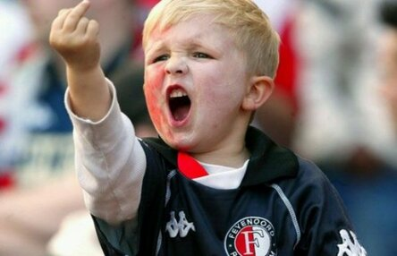

***Единичные всплески эмоций допустимы, но, когда нецензурные выражения используются каждый день, не удивительно, что сын или дочь на площадке, в детском саду или школе будут ругаться, как сапожники.***

**Родители и гаджеты**

Родители отчитывают детей, если те долгое время сидят за компьютером, с мобильным телефоном или планшетом. Современные гаджеты негативно влияют на психику и здоровье ребенка, и это знает каждый взрослый. При этом мы сами постоянно читаем новости в мобильном телефоне, отмахиваемся от сына, который предлагает сходить погулять, потому что не досмотрели сериал. Забудьте на время о социальных сетях и лучше проведите время со своими детьми. Ведь мы должны подавать им пример, а не демонстрировать, что гаджеты важнее человеческого общения.

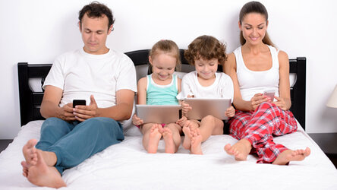

Чтобы воспитать достойного человека, родители должны пересмотреть свои жизненные принципы и привычки. Ведь дети смотрят на маму и папу, стараясь им во всем подражать. Идеальных людей нет, и у каждого взрослого есть свои вредные привычки. Но мы в силах справиться с ними, побороть их, чтобы дети нами гордились и уважали.

**Подготовила: Алла Колесник – воспитатель дошкольного образования**

**«Вредные привычки у взрослых**

**и их влияние на ЗОЖ детей»**

Ничего нет важнее, чем наше здоровье и здоровье наших близких. Все мы хотим, чтобы наши дети росли и развивались, чувствовали себя хорошо, были полны энергии и наслаждались жизнью во всей её полноте.

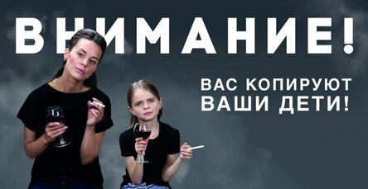

Чем меньше ребёнок, тем в большей степени он не может участвовать в выборе того или иного образа жизни. Он ест ту пищу, которую ему дают, дышит воздухом, который комфортен для других членов семьи, в том числе насыщенным табачным дымом, он часами смотрит телевизор, если это делают другие и т.д.

Выбирая тот или иной образ жизни, родители несут ответственность не только за собственное здоровье, здоровье детей, но и за здоровье своих будущих внуков. Здоровье детей – цель, где безусловно сходятся интересы семьи и общества. Общность интересов в том, чтобы помочь себе, своей семье вырастить здоровую смену, жить в здоровой стране.

***Как родитель Вы, возможно, знакомы с основами ЗОЖ.***

Здоровый образ жизни – это система разумного поведения человека на фундаменте нравственно-религиозных и национальных традиций, которая обеспечивает человеку физическое, душевное, духовное и социальное благополучие в реальной окружающей среде и активное долголетие.

***Чтобы помочь своему здоровью и здоровью Ваших детей, каждый может сделать следующее:***

– воспитывать с раннего детства здоровые привычки и навыки;

– соблюдать простые правила гигиены;

– отказаться от вредных привычек (от употребления алкоголя, табакокурения, от азартных и компьютерных игр);

– повышать защитные силы организма (закаливание, прогулки на природе, приём витаминов);

– есть пищу, полезную для здоровья, овощи, фрукты и не есть то, что вредно (питаться умеренно, сбалансировано, регулярно и своевременно);

– вести активный образ жизни (утренняя гимнастика, спорт, секции, туризм);

– создать благоприятный психоэмоциональный климат в семье;

– стараться быть добрым и делать добрые дела.

**Если только родители ведут здоровый образ жизни, они могут формировать у своих детей навыки здорового образа жизни.**

***Предлагаем несколько советов, как «оздоровить» Вашу семью:***

– регулярно организовывайте совместный отдых с детьми (зимой – катание на лыжах и коньках, летом – пикники в саду и лесу, туризм, посещение музеев и театров);

– будьте для своих детей хорошим образцом для подражания (откажитесь от вредных привычек, занимайтесь физкультурой и спортом, будьте доброжелательными и весёлыми);

– поощряйте желания Ваших детей заниматься в спортивных секциях и хобби;

– сократите периоды физической пассивности – сидение за телевизором, просмотр телепрограмм и видеофильмов, компьютерные игры – до 30 минут в день, а высвободившееся время посвятите физической активности.

***Здоровый образ жизни – это залог счастливого и успешного будущего. А будущее начинается сегодня. От того, что мы сделаем сегодня, будет зависеть Завтра.***

**Подготовила: Алла Колесник – воспитатель дошкольного образования**